Дата: 20.10.2021 г.
Преподаватель: Тюлин С.О.
Группа: 1СТМ
Дисциплина: ОП.01 Инженерная графика
Пара: 2-я
Тема 1.3 Аксонометрические проекции фигур и тел: практическое занятие «Графическая работа № 3. Проецирование геометрических тел и точек, расположенных на них»
Цель занятия образовательная: научить студентов выполнять проецирование геометрических тел и точек, расположенных на них
Цель занятия воспитательная: вызвать интерес у студентов к использованию на практике полученных знаний и умений; развивать у них интерес к выбранной специальности, дисциплинированность, ответственность за выполняемую работу
Цель занятия развивающая: развитие аналитического и логического мышления студентов
Задание и методические рекомендации для выполнения графической работы № 3 «Проецирование геометрических тел и точек, расположенных на них»
Для выполнения графической работы № 3 «Проецирование геометрических тел и точек, расположенных на них» в виде исходных данных имеются изображения геометрических тел (табл.1) с соответствующими размерами и расположенными на них точками по вариантам заданий. Номер варианта студент выбирает по таблице 2.
Необходимо на формате А4 (рис.1) выполнить следующее:
- начертить два заданных вида геометрического тела с
расположенными на них двумя точками;
- начертить третий отсутствующий вид (профильную проекцию) геометрического тела и изобразить на нем проекции заданных точек;
- нанести размеры и заполнить основную надпись.

Для выполнения построений согласно полученного задания варианта на первом этапе необходимо построить в тонких линиях систему координат ХОYZ (рис.2) с постоянной прямой чертежа ОК, подобную при рассмотрении материалов прошедших занятий.
Примечание: проекции точки А, линии её связи (стрелки), название плоскостей указывать не надо!

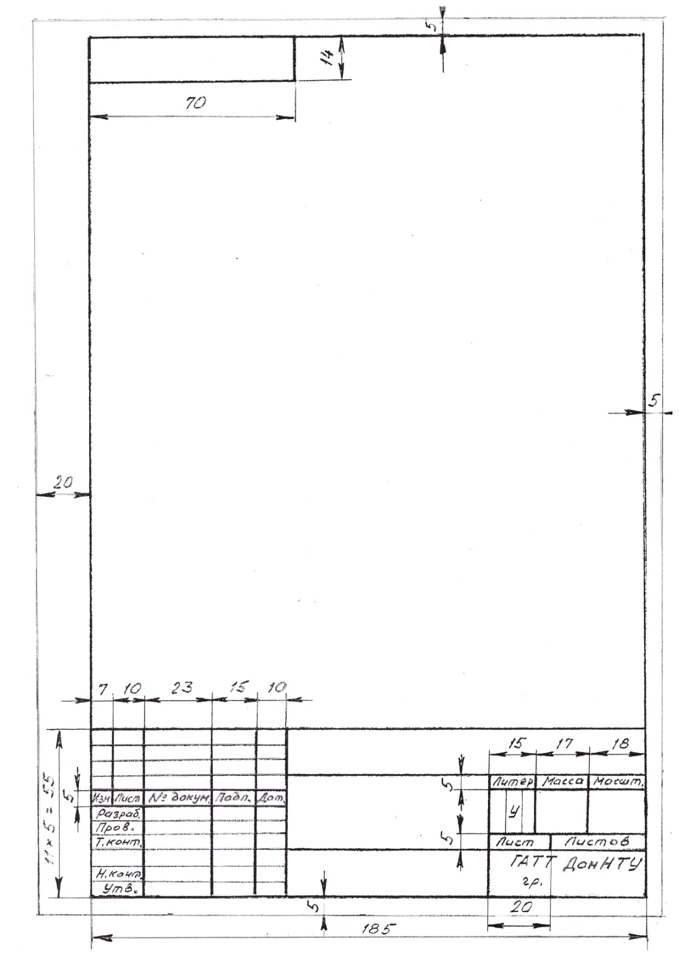
Рисунок 1 – Образец основной надписи и рамки чертежа формата А4

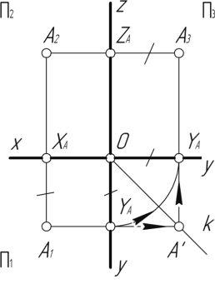

Рисунок 2 – Система координат ХОYZ с постоянной прямой чертежа

То есть на формате (приблизительно в центральной его части) проводятся две взаимно перпендикулярные линии ХY₃ и ZY₁. Затем из точки их пересечения «О» проводится прямая ОК под углом 45⁰, которая является биссектрисой угла Y₁ОY₃. Эта линия в инженерной графике называется постоянной прямой чертежа.
После этого выполняем изображения заданных двух проекций геометрического тела: фронтальной и горизонтальной.
Затем используя постоянную прямую чертежа выполняем построение третьей проекции геометрического тела. Линиями связи, как показано на рис.3, соединяем горизонтальную проекцию тела с постоянной прямой чертежа, а после приподымаем эти линии вверх до высоты геометрического тела фронтальной проекции. Проводим горизонтальные линии связи от фронтальной проекции до профильной плоскости и на их соединении получается профильная проекция геометрического тела. Таким же образом выполняются построения заданных проекций точек на теле. При построении проекций точек необходимо учитывать, что они в задании могут быть видимыми, то есть лежат на видимой части проекции тела или невидимые. Если точка невидима, то есть находится за геометрическим телом, то её проекция обозначается в скобках.
Чтобы соответствующие линии при построении были параллельны и перпендикулярны рекомендуется пользоваться кроме обычной линейки – прямоугольным треугольником.

Рисунок 3– Построение проекции шестигранной призмы и заданных на её поверхностях точек

Таблица 1 – Варианты заданий для построения проекций геометрических тел и точек, расположенных на них

Вариант № 1 | Вариант № 2
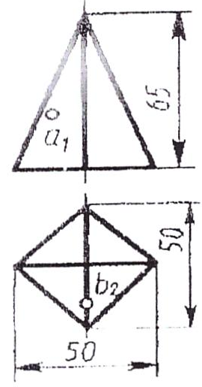 | 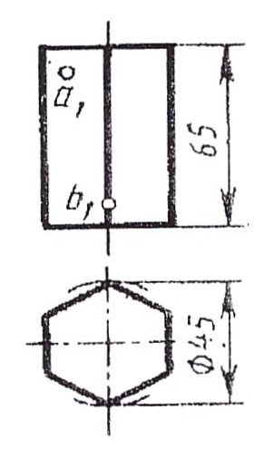
Вариант № 3 | Вариант № 4
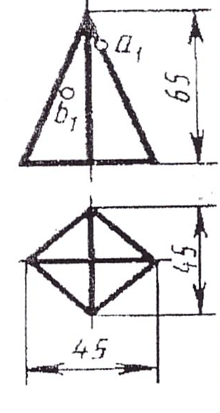 | 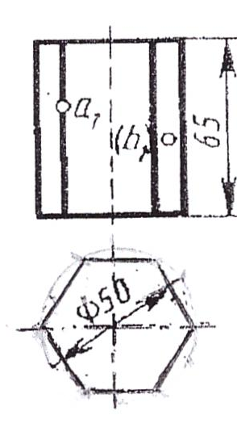
Вариант № 5 | Вариант № 6
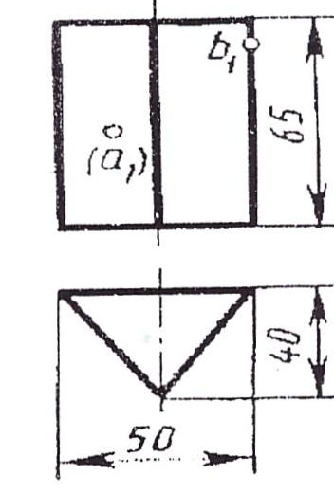 | 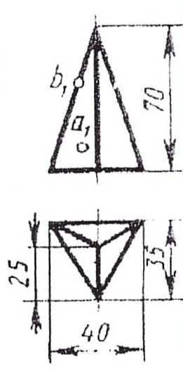
Вариант № 7 | Вариант № 8
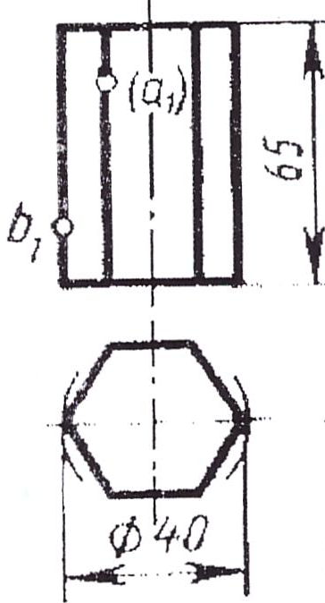 | 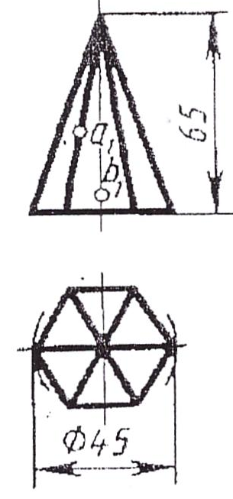

Таблица 2 – Список группы 1СТМ и варианты заданий

№ п/п | Фамилия, имя, отчество студента | № варианта
 | Асташенко Данил Олегович | 1
 | Безухов Дмитрий Эдуардович | 2
 | Бобрусов Владислав Альбертович | 3
 | Боев Максим Дмитриевич | 4
 | Бородинский Граф Артурович | 5
 | Даллакян Артур Араратович | 6
 | Дьяков Сергей Константинович | 7
 | Карлин Илья Евгеньевич | 8
 | Кромин Данил Станиславович | 1
 | Макаров Камиль Юнусович | 2
 | Овдиенко Александр Витальевич | 3
 | Решетько Сергей Васильевич | 4
 | Тебякин Павел Александрович | 5
 | Примак Иван Григорьевич | 6
 | Шкатулов Даниил Игоревич | 7

Домашнее задание:

1) выполнить в тонких линиях чертёж заданного геометрического тела в трёх проекциях и точек, расположенных на них, проставить размеры, заполнить основную надпись чертежа (рис.4), переснять его или отсканировать и выслать мне в срок 23.10.21 г. до 20.00 на почту: sergtyulin@mail.ru;
2) после проверки чертежа и устранения возможных недостатков по его оформлению, необходимо переснять или отсканировать чертёж и выслать мне в срок 26.10.21 до 18.00 г. на почту: sergtyulin@mail.ru;
3) защита работы на оценку будет проведена в телефонном режиме в среду 27.10.21 г.
 |  |  |  |  | ИГ _ _.00.00._ _ ГР № 3
 |  |  |  |  | Призма (Пирамида) | Литера |  |  | Масса |  | Масшт.
Изм. | Лист | № докум. | Подп. | Дата |  |  | У |  |  |  | 1:1
Разработал
Проверил |  | Тюлин
Т.контр. |  |  |  |  |  | Лист |  |  |  | Листов 1
ГАТТ ДонНТУ
гр. 1СТМ

Н.контр.
Утвердил

Рисунок 4 – Пример оформления основной надписи ГР № 3
Примечание: надпись шифра работы выполняется шрифтом № 10 (в шифре работы два первых пробела – заполняется списочный номер студента учебной группы, два вторых пробела – заполняется вариант задания), в верхней рамке записывается шифр работы (с разворотом чертежа) без указания «ГР № 3» также шрифтом № 10, название геометрического тела «Призма» или «Пирамида» записывается шрифтом № 7 или № 10, сокращенное название техникума и группа – шрифтом № 5 (в две строки), остальные записи шрифтом 3,5.

